1. Назив прописа Eвропске уније :  Directive 1999/62/EC of the European Parliament and of the Council of 17 June 1999 on the charging of heavy goods vehicles for the use of certain infrastructures  Директива 1999/62/ЕЗ Европског парламента и Савета о накнадама које се наплаћују за коришћење одређених инфраструктура за тешка теретна возила | 2. „CELEX” ознака прописа Европске уније  31999L0062  32006L0038  32006L0103  32011L0076  32013L0022
3. Oвлашћени предлагач прописа - Влада  Обрађивач - Министарство грађевинарства, саобраћаја и инфраструктуре | 4. Датум израде табеле:  1. март 2018. године
5. Назив прописа чије одредбе су предмет анализе усклађености са прописом Европске уније:  1. Предлог закона о путевима  Draft Law on roads  2. Закон о безбедности саобраћаја на путевима („Службени гласник РС” бр. 41/09, 53/10, 101/11, 32/13 - УС, 55/14, 96/15 - др. закон,  9/16 - УС и 24/18)  Law on Road Traffic Safety (The Official Gazette of RS, No. 41/09, 53/10, 101/11, 32/13, 55/14, 96/15, 09/16, 24/18)  3. Правилник о подели моторних и прикључних возила и техничким условима за возила у саобраћају на путевима  („Службени гласник РС”, бр. 40/12, 102/12, 19/13, 41/13, 102/14, 41/15, 78/15, 111/15, 14/16, 108/16, 7/17 - исправка и 63/17)  Rulebook on motor vehicles and trailers and technical conditions for road traffic vehicles (Official Gazette of RS, No. 40/12, 102/12, 19/13,  41/13, 102/14, 41/15, 78/15, 111/15, 14/16, 108/16, 7/17, 63/17)  4. Закон о јавно - приватном партнерству и концесијама („Службени гласник РС”, бр. 88/11, 15/16 и 104/16)  Law on Public-Private Partnership and Concessions (Official Gazette of RS, No. 88/11, 15/16, 104/16) | 6. Бројчане ознаке (шифре) планираних  прописа из базе НПAA:  2017-550
7. Усклађеност одредби прописа са одредбама прописа Европске уније:

а) | а1) | б) | б1) | в) | г) | д)
Одредба прописа Европске уније | Садржина одредбе | Одредбе прописа Републике Србије | Садржина одредбе | Усклађеност | Разлози за делимичну усклађеност, неусклађеност или непреносивост | Напомена о усклађености
1. | This Directive applies to vehicle taxes, tolls and user charges imposed on vehicles as defined in Article 2.  This Directive shall not affect vehicles carrying out transport operations exclusively in the non-European territories of the Member States.  It shall also not affect vehicles registered in the Canary Islands, Ceuta and Melilla, the Azores or Madeira and carrying out transport operations exclusively in those territories or between those territories and, respectively, mainland Spain and mainland Portugal. | 01.27.1-2 | Путарина је накнада за употребу јавног пута, његовог дела или путног објекта и плаћа се у износу који је се утврђује у зависности од категорије возила и дужине пређене деонице јавног пута, његовог дела или путног објекта.  Путарина обухвата инфраструктурну накнаду и накнаду за екстерне трошкове. | ДУ | Потпуно усаглашавање прописа са Директивом је предвиђено изменама и допунама Закона о путевима
2.1.1 | For the purposes of this Directive:  (a) ‘trans-European road network’ means the road network defined in Section 2 of Annex I to Decision No 1692/96/EC of the European Parliament and of the Council of 23 July 1996 on Community guidelines for the development of the trans-European transport network (1) as illustrated by maps. The maps refer to the corresponding sections mentioned in the operative part of and/or in Annex II to that Decision; |  |  | НУ | Потпуно усаглашавање прописа са Директивом је предвиђено изменама и допунама Закона о путевима и усвајањем припадајућих подзаконских аката.
2.1.1.1 | (aa) ‘construction costs’ means the costs related to construction, including, where appropriate, the financing costs, of:  — new infrastructure or new infrastructure improvements (including significant structural repairs), or  — infrastructure or infrastructure improvements (including significant structural repairs) completed no more than 30 years before 10 June 2008, where tolling arrangements are already in place on 10 June 2008, or completed no more than 30 years before the establishment of any new tolling arrangements introduced after 10 June 2008; costs regarding infrastructure or infrastructure improvements completed before these time limits may also be considered as construction costs where:  (i) a Member State has established a tolling system which provides for the recovery of these costs by means of a contract with a tolling system operator, or other legal acts having equivalent effect, which enter into force before 10 June 2008, or  (ii) a Member State can demonstrate that the case for building the infrastructure in question depended on its having a design lifetime in excess of 30 years.  In any event, the proportion of the construction costs to be taken into account shall not exceed the proportion of the current design lifetime period of infrastructure components still to run on 10 June 2008 or on the date when the new tolling arrangements are introduced, where this is a later date.  Costs of infrastructure or infrastructure improvements may include any specific expenditure on infrastructure designed to reduce nuisance related to noise or to improve road safety and actual payments made by the infrastructure operator corresponding to objective environmental elements such as protection against soil contamination; |  |  | НУ | Потпуно усаглашавање прописа са Директивом је предвиђено изменама и допунама Закона о путевима и усвајањем припадајућих подзаконских аката.
2.1.1.2 | (ab) ‘financing costs’ means interest on borrowings and/or return on any equity funding contributed by shareholders; |  |  | НУ | Потпуно усаглашавање прописа са Директивом је предвиђено изменама и допунама Закона о путевима и усвајањем припадајућих подзаконских аката.
2.1.1.3 | (ac) ‘significant structural repairs’ means structural repairs excluding those repairs no longer of any current benefit to road users, e.g. where the repair work has been replaced by further road resurfacing or other construction work; |  |  | НУ | Потпуно усаглашавање прописа са Директивом је предвиђено изменама и допунама Закона о путевима и усвајањем припадајућих подзаконских аката.
2.1.1.4 | (ad) ‘motorway’ means a road specially designed and built for motor traffic, which does not serve properties bordering on it, and which:  (i) is provided, except at special points or temporarily, with separate carriageways for the two directions of traffic, separated from each other either by a dividing strip not intended for traffic or, exceptionally, by other means;  (ii) does not cross at grade with any road, railway or tramway track, bicycle path or footpath; and  (iii) is specifically designated as a motorway; | 01.  2.1.4) | аутопут је државни пут намењен за моторни саобраћај, са физички раздвојеним коловозима по смеровима, без укрштања у истом нивоу и са потпуном контролом приступа, који има најмање две саобраћајне и једну зауставну траку за сваки смер и као такав је обележен прописаном саобраћајном сигнализацијом и опремом. | ПУ
2.1.2 | (b) ‘toll’ means a specified amount payable for a vehicle based on the distance travelled on a given infrastructure and on the type of the vehicle comprising an infrastructure charge and/or an external-cost charge; | 01.  27.1-2 | Путарина је накнада за употребу јавног пута, његовог дела или путног објекта и плаћа се у износу који се утврђује у зависности од категорије возила и дужине пређене деонице јавног пута, његовог дела или путног објекта.  Путарина обухвата инфраструктурну накнаду и накнаду за екстерне трошкове. | ПУ
2.1.2.1 | (ba) ‘infrastructure charge’ means a charge levied for the purpose of recovering the construction, the maintenance, the operation and the development costs related to infrastructure incurred in a Member State; | 01.  2.1.55) | инфраструктурна накнада је накнада која треба да обезбеди повраћај трошкова изградње, одржавања, пословања и развоја у вези са изграђеном инфраструктуром; | ПУ
2.1.2.2 | (bb) ‘external-cost charge’ means a charge levied for the purpose of recovering the costs incurred in a Member State related to traffic based air pollution and/or traffic-based noise pollution; | 01.  2.1.56) | накнада екстерних трошкова је накнада трошкова насталих због загађења ваздуха или штетних утицаја буке која је последица одвијања саобраћаја; | ПУ
2.1.2.3 | (bc) ‘cost of traffic-based air pollution’ means the cost of the damage caused by the release of particulate matter and of ozone precursors, such as nitrogen oxide and volatile organic compounds, in the course of the operation of a vehicle; |  |  | НУ | Потпуно усаглашавање прописа са Директивом је предвиђено изменама и допунама Закона о путевима и усвајањем припадајућих подзаконских аката.
2.1.2.4 | (bd) ‘cost of traffic-based noise pollution’ means the cost of the damage caused by the noise emitted by the vehicles or created by their interaction with the road surface; |  |  | НУ | Потпуно усаглашавање прописа са Директивом је предвиђено изменама и допунама Закона о путевима и усвајањем припадајућих подзаконских аката.
2.1.2.5 | (be) ‘weighted average infrastructure charge’ means the total revenue of an infrastructure charge over a given period divided by the number of vehicle kilometres travelled on the road sections subject to the  charge during that period; |  |  | НУ | Потпуно усаглашавање прописа са Директивом је предвиђено изменама и допунама Закона о путевима и усвајањем припадајућих подзаконских аката.
2.1.2.6 | (bf) ‘weighted average external-cost charge’ means the total revenue of an external-cost charge over a given period divided by the number of vehicle kilometres travelled on the road sections subject to the  charge during that period; |  |  | НУ | Потпуно усаглашавање прописа са Директивом је предвиђено изменама и допунама Закона о путевима и усвајањем припадајућих подзаконских аката.
2.1.3 | (c) ‘user charge’ means a specified amount payment of which confers the right for a vehicle to use for a given period the infrastructures referred to in Article 7(1); |  |  | НУ | Потпуно усаглашавање прописа са Директивом је предвиђено изменама и допунама Закона о путевима и усвајањем припадајућих подзаконских аката.
2.1.4 | (d) ‘vehicle’ means a motor vehicle or articulated vehicle combination intended or used for the carriage by road of goods and having a maximum permissible laden weight of over 3,5 tonnes; | 03.  8.3-4 | Врста N2 - средње теретно возило, јесте возило врсте N које има највећу дозвољену масу која прелази 3,5 t, али која не прелази 12 t.  Врста N3 - тешко теретно возило, јесте возило врсте N које има највећу дозвољену масу која прелази 12 t., | ПУ
2.1.5 | e) vehicle of the ‘EURO 0’, ‘EURO I’, ‘EURO II’, ‘EURO III’, ‘EURO IV’, ‘EURO V’, ‘EEV’ category means a vehicle that complies with the emission limits set out in Annex 0; | 03.  2.1  03.  4.1.2) | Нова серијски произведена возила морају бити усаглашена са једнообразним техничким условима, у складу са прописима о хомологацији.  Једнообразни технички услови су услови прописани Споразумом о прихватању  једнообразних услова за хомологацију и узајамно признавање хомологације опреме и  делова моторних возила, прописима донетим на основу тог споразума, по којима се  врши хомологација делова возила, опреме за возила и хомологацију типа целог возила,  односно одговарајућим прописима Европске уније; | ДУ | Термини из Анекса 0 Директиве биће транспоновани у одговарајуће подзаконске акте.
2.1.6 | (f) ‘type of vehicle’ means a category into which a vehicle falls according to the number of its axles, its dimensions or weight, or other vehicle classification factors reflecting road damage, e.g. the road damage classification system set out in Annex IV, provided that the classification system used is based on vehicle  characteristics which either appear in the vehicle documentation used in all Member States or are visually apparent; |  |  | НУ | Потпуно усаглашавање прописа са Директивом је предвиђено изменама и допунама Закона о путевима и усвајањем припадајућих подзаконских аката.
2.1.7 | (g) ‘concession contract’ means a ‘public works concession’ or a ‘service concession’ as defined in Article 1 of Directive 2004/18/EC of the European Parliament and of the Council of 31 March 2004 on the coordination of procedures for the award of public works contracts, public supply contracts and public  service contracts (1); | 04.  10.3 | Концесија за јавне радове, у смислу овог закона је уговорни однос истоветан уговору о јавној набавци којим се врши набавка радова у складу са законом којим се уређују јавне набавке, осим чињенице да се накнада за јавне радове састоји или од самог права на комерцијално коришћење изведених радова или од тог права заједно са плаћањем. | ПУ
2.1.8 | (h) ‘concession toll’ means a toll levied by a concessionaire under a concession contract. | 01.  2.1.57) | концесиона путарина је путарина коју убира концесионар у складу са уговором о концесији | ПУ
3.1 | 1. The vehicle taxes referred to in Article are as follows:  — Belgium:  taxe de circulation sur les véhicules automobiles/ verkeersbelasting  op de autovoertuigen,  — Bulgaria:  данък върху превозните средства,  — Czech Republic:  silniční daň,  — Denmark:  vaegtafgift of motorkeretrajer m.v.,  — Germany:  Kraftfahrzeugsteuer,  — Estonia:  raskeveokimaks,  — Greece:  Τέλη κυκλοφορίας,  — Spain:  (a) impuesto sobre vehiculos de traccion mecanica;  (b) impuesto sobre actividades economicas (solely as regards the  amount of the levies charged for motor vehicles),  — France:  (a) taxe spéciale sur certains véhicules routiers;  (b) taxe différentielle sur les véhicules a moteur,  — Croatia:  godišnja naknada za uporabu javnih cesta koja se plaća pri registraciji motornih i priključnih vozila,  — Ireland:  vehicle excise duty,  — Italy:  (a) tassa automobilistica;  (b) addizionale del 5 % sulfa tassa automobilistica,  — Cyprus:  Τέλη Κυκλοφορίας Οχημάτων,  — Latvia:  transportlīdzekļa ikgadējā nodeva,  — Lithuania:  (a) Transporto priemonių savininkų ar valdytojų naudotojo  mokestis;  (b) Mokestis už Lietuvoje įregistruotas krovinines transporto priemones,  — Luxembourg:  taxe sur les véhicules automoteurs,  — Hungary:  gépjárműadó,  — Malta:  liċenzja tat-triq/road licence fee,  — Netherlands:  motorrijtuigenbelasting,  — Austria:  Kraftfahrzeugsteuer,  — Poland:  podatek od środków transportowych,  — Portugal:  (a) imposto de camionagem;  (b) imposto de circulaçao,  — Romania:  Taxa asupra mijloacelor de transport,  — Slovenia:  letno povračilo za uporabo javnih cest za motorna in priklopna  vozila,  — Slovakia:  cestná daň,  — Finland:  varsinainen ajoneuvovero/egentlig fordonsskatt,  — Sweden:  fordonsskatt,  — United Kingdom:  (a) vehicle excise duty;  (b) motor vehicles licence. |  |  | НП | Обавезе за државе чланице Европске уније
3.2 | 2. Member States which replace any tax listed in paragraph l with another tax of the same kind shall notify the Commission, which shall make the necessary amendments. |  |  | НП | Обавезе за државе чланице Европске уније
4. | Procedures for levying and collecting the taxes referred to in Article 3 shall be determined by each Member State. |  |  | НУ | Потпуно усаглашавање прописа са Директивом је предвиђено изменама и допунама Закона о путевима и усвајањем припадајућих подзаконских аката.
5. | As regards vehicles registered in the Member States, the taxes referred to in Article 3 shall be charged solely by the Member State of registration. |  |  | НУ | Потпуно усаглашавање прописа са Директивом је предвиђено изменама и допунама Закона о путевима и усвајањем припадајућих подзаконских аката.
6.1 | 1. Whatever the structure of the taxes referred to in Article 3, Member States shall set the rates so as to ensure that the tax rate for each vehicle category or subcategory referred to in Annex I is not lower than the minimum laid down in that Annex.  Until two years after entry into force of the Directive, Greece, Italy, Portugal and Spain shall be authorised to apply rates that are lower than, but not less than, 65 % of the minima laid down in Annex I. |  |  | НУ | Потпуно усаглашавање прописа са Директивом је предвиђено изменама и допунама Закона о путевима и усвајањем припадајућих подзаконских аката.
6.2.1 | 2. Member States may apply reduced rates or exemptions for:  (a) vehicles used for national or civil defence purposes, by fire and other emergency services and by the police, and vehicles used for road maintenance; |  |  | НУ | Потпуно усаглашавање прописа са Директивом је предвиђено изменама и допунама Закона о путевима и усвајањем припадајућих подзаконских аката. | Дата је могућност држави да уведе изузетке од плаћања годишње накнаде (таксе) за моторна возила
6.2.2 | (b) vehicles which travel only occasionally on the public roads of the Member State of registration and are used by natural or legal persons whose main occupation is not the carriage of goods, provided that the transport operations carried out by these vehicles do not cause distortions of competition, and subject to the Commission's agreement. |  |  | НУ | Потпуно усаглашавање прописа са Директивом је предвиђено изменама и допунама Закона о путевима и усвајањем припадајућих подзаконских аката.
6.3.1 | 3. (a) The Council, acting unanimously on a proposal from the Commission, may authorise a Member State to maintain further exemptions from or reductions in taxes on vehicles on the grounds of specific policies of a socio-economic nature or linked to that State's infrastructure. Such exemptions or reductions may apply only to vehicles registered in that Member State which carry out transport operations exclusively inside a well defined part of its territory. |  |  | НП | Обавезе држава чланица Еевропске уније и Европске комисије
6.3.2 | (b) Any Member State wishing to maintain such an exemption or reduction shall inform the Commission thereof and shall also forward to it all necessary information. The Commission shall inform the other Member States of the proposed exemption or reduction within one month. The Council shall be deemed to have authorised maintenance of the proposed exemption or reduction if, within a period of two months from the date on which the other Member States were informed in accordance with the first subparagraph, neither the Commission nor any Member State has requested that the matter be examined by the Council. |  |  | НП | Обавезе држава чланица Еевропске уније и Европске комисије
6.4. | 4. Without prejudice to the second subparagraph of paragraph l and to paragraphs 2 and 3 of this Article or to Article 6 of Council Directive 92/106/EEC of 7 December 1992 on the establishment of common rules for certain types of combined transport of goods between Member States (1), Member States may not grant any exemption from, or any reduction in, the taxes referred to in Article 3 which would render the chargeable tax lower than the minimum referred to in paragraph l of this Article. |  |  | НУ | Потпуно усаглашавање прописа са Директивом је предвиђено изменама и допунама Закона о путевима и усвајањем припадајућих подзаконских аката.
7.1 | 1. Without prejudice to Article 9 paragraph 1a, Member States may maintain or introduce tolls and/or user charges on the trans-European road network or on certain sections of that network, and on any other  additional sections of their network of motorways which are not part of the trans-European road network under the conditions laid down in paragraphs 2, 3, 4 and 5 of this Article and in Articles 7a to 7k. This  shall be without prejudice to the right of Member States, in compliance with the Treaty on the Functioning of the European Union, to apply  tolls and/or user charges on other roads, provided that the imposition of tolls and/or user charges on such other roads does not discriminate against international traffic and does not result in the distortion of competition between operators. |  |  | НУ | Потпуно усаглашавање прописа са Директивом је предвиђено изменама и допунама Закона о путевима и усвајањем припадајућих подзаконских аката.
7.2 | 2. Member States shall not impose both tolls and user charges on any given category of vehicle for the use of a single road section. However, a Member State which imposes a user charge on its network may also  impose tolls for the use of bridges, tunnels and mountain passes. |  |  | НУ | Потпуно усаглашавање прописа са Директивом је предвиђено изменама и допунама Закона о путевима и усвајањем припадајућих подзаконских аката.
7.3 | 3. Tolls and user charges shall not discriminate, directly or indirectly, on the grounds of the nationality of the haulier, the Member State or the third country of establishment of the haulier or of registration of the  vehicle, or the origin or destination of the transport operation. | 01.  21 | Накнаде за употребу јавних путева не могу да се одређују на начин на који би се дискриминисали корисници јавних путева према националости, државној припадности односно пословном седишту, регистрацији возила, месту поласка односно одредишту.  Прописивање накнада, утврђених овим законом, које се односе на домаће и стране превознике, односно остале учеснике у саобраћају не може да садржи дискриминаторске одредбе. | ПУ
7.4 | 4. Member States may provide for reduced toll rates or user charges, or exemptions from the obligation to pay tolls or user charges for vehicles exempted from the requirement to install and use recording  equipment under Council Regulation (EEC) No 3821/85 of 20 December 1985 on recording in road transport (2), and in cases covered by, and subject to the conditions set out in, Article 6(2)(a) and (b) of this  Directive. |  |  | НУ | Потпуно усаглашавање прописа са Директивом је предвиђено изменама и допунама Закона о путевима и усвајањем припадајућих подзаконских аката.
7.5 | 5. A Member State may choose to apply tolls and/or user charges only to vehicles having a maximum permissible laden weight of not less than 12 tonnes if it considers that an extension to vehicles of less than  12 tonnes would, amongst others:  (a) create significant adverse effects on the free flow of traffic, the environment, noise levels, congestion, health, or road safety due to traffic diversion;  (b) involve administrative costs of more than 30 % of the additional revenue which would have been generated by that extension.  Member States choosing to apply tolls and/or user charges only to vehicles having a maximum permissible laden weight of not less than 12 tonnes shall inform the Commission of their decision and on the reasons therefor. |  |  | НУ | Потпуно усаглашавање прописа са Директивом је предвиђено изменама и допунама Закона о путевима и усвајањем припадајућих подзаконских аката.
7.a. | 1. User charges shall be proportionate to the duration of the use made of the infrastructure, not exceeding the values stipulated in Annex II, and shall be valid for a day, a week, a month or a year. The monthly rate shall be no more than 10 % of the annual rate, the weekly rate shall be no more than 5 % of the annual rate and the daily rate shall be no more than 2 % of the annual rate.  A Member State may apply only annual rates for vehicles registered in that Member State.  2. Member States shall set user charges, including administrative costs, for all vehicle categories, at a level which is no higher than the maximum rates laid down in Annex II. |  |  | НУ | Потпуно усаглашавање прописа са Директивом је предвиђено изменама и допунама Закона о путевима и усвајањем припадајућих подзаконских аката.
7.b. | 1. The infrastructure charge shall be based on the principle of the recovery of infrastructure costs. The weighted average infrastructure charge shall be related to the construction costs and the costs of operating, maintaining and developing the infrastructure network concerned. The weighted average infrastructure charge may also include a return on capital and/or a profit margin based on market conditions.  2. The costs taken into account shall relate to the network or the part of the network on which infrastructure charges are levied and to the vehicles that are subject thereto. Member States may choose to recover only a percentage of those costs. | 01.  27.4 | Ближе критеријуме за утврђивање висине накнаде за употребу јавног пута, његовог дела или путног објекта, услове попуста или снижења инфраструктурне накнаде, изглед и садржину рачуна који се издаје кориснику јавног пута, његовог дела или путног објекта за укупан износ наплаћене путарине, прописује Министарство. | ДУ | Потпуно усаглашавање прописа са Директивом је предвиђено изменама и допунама Закона о путевима и усвајањем припадајућих подзаконских аката.
7.c.1 | 1. The external-cost charge may be related to the cost of traffic-based air pollution. On road sections crossing areas with a population exposed to road traffic-based noise pollution, the external-cost charge may include the cost of traffic-based noise pollution.  The external-cost charge shall vary and be set in accordance with the minimum requirements and the methods as specified in Annex IIIa and shall respect the maximum values set out in Annex IIIb. | 01.  2.1.56) | накнада екстерних трошкова је накнада трошкова насталих због загађења ваздуха или штетних утицаја буке која је последица одвијања саобраћаја | ДУ | Потпуно усаглашавање прописа са Директивом је предвиђено изменама и допунама Закона о путевима и усвајањем припадајућих подзаконских аката.
7.c.2-4 | 2. The costs taken into account shall relate to the network or the part of the network on which external-cost charges are levied and to the vehicles that are subject thereto. Member States may choose to recover  only a percentage of those costs.  3. The external-cost charge related to traffic-based air pollution shall not apply to vehicles which comply with the most stringent EURO emission standards until four years after the dates of application laid  down in the rules which introduced those standards.  4. The amount of the external-cost charge shall be set by the Member State concerned. If a Member State designates an authority for this purpose, the authority shall be legally and financially independent from the organisation in charge of managing or collecting part or all of the charge. |  |  | НУ | Потпуно усаглашавање прописа са Директивом је предвиђено изменама и допунама Закона о путевима и усвајањем припадајућих подзаконских аката.
7.d | By one year after the adoption of future and more stringent EURO emission standards, the European Parliament and the Council shall, in accordance with the ordinary legislative procedure, determine the corresponding maximum values in Annex IIIb. |  |  | НП | Обавезе Европског парламента и Савета
7.e.1-2 | 1. Member States shall calculate the maximum level of infrastructure charge using a methodology based on the core calculation principles set out in Annex III.  2. For concession tolls, the maximum level of the infrastructure charge shall be equivalent to, or less than, the level that would have resulted from the use of a methodology based on the core calculation  principles set out in Annex III. The assessment of such equivalence shall be made on the basis of a reasonably long reference period appropriate to the nature of the concession contract. |  |  | НУ | Потпуно усаглашавање прописа са Директивом је предвиђено изменама и допунама Закона о путевима и усвајањем припадајућих подзаконских аката.
7.e.3 | 3. Tolling arrangements which were already in place on 10 June 2008 or for which tenders or responses to invitations to negotiate under the negotiated procedure were received pursuant to a public procurement process before 10 June 2008 shall not be subject to the  obligations set out in paragraphs 1 and 2 for as long as those arrangements remain in force and provided that they are not substantially amended. |  |  | НП | Обавезе држава чланица Европске уније
7.f.1-2 | 1. In exceptional cases concerning infrastructure in mountainous regions, and after informing the Commission, a mark-up may be added to the infrastructure charge levied on specific road sections  which are subject to acute congestion, or the use of which by vehicles is the cause of significant environmental damage, on condition that:  (a) the revenue generated from the mark-up is invested in financing the construction of priority projects of European interest, identified in Annex III to Decision No 661/2010/EU of the European Parliament and of the Council of 7 July 2010 on Union guidelines for the development of the trans-European transport network (1), which  contribute directly to the alleviation of the congestion or environmental damage and which are located in the same corridor as the road section on which the mark-up is applied;  (b) the mark-up does not exceed 15 % of the weighted average infrastructure charge calculated in accordance with Article 7b(1) and Article 7e, except where the revenue generated is invested in  cross-border sections of priority projects of European interest involving infrastructure in mountainous regions, in which case the mark-up may not exceed 25 %;  (c) the application of the mark-up does not result in unfair treatment of commercial traffic compared to other road users;  (d) a description of the exact location of the mark-up and proof of a decision to finance the construction of priority projects referred to in point (a) are submitted to the Commission in advance of the application of the mark-up; and  (e) the period for which the mark-up is to apply is defined and limited in advance and is consistent, in terms of the expected revenue to be raised, with the financial plans and cost-benefit analysis for the projects co-financed with the revenue from the mark-up. The first subparagraph shall apply to new cross-border projects subject to the agreement of all Member States involved in that project.  2. A mark-up may be applied to an infrastructure charge which has been varied in accordance with Article 7g. |  |  | НУ | Потпуно усаглашавање прописа са Директивом је предвиђено изменама и допунама Закона о путевима и усвајањем припадајућих подзаконских аката.
7.f.3 | 3. After receiving the required information from a Member State intending to apply a mark-up, the Commission shall make this information available to the members of the Committee referred to in  Article 9c. If the Commission considers that the planned mark-up does not meet the conditions set out in paragraph 1, or if it considers that the planned mark-up will have significant adverse effects on the economic development of peripheral regions, it may reject or request amendment of the plans for charges submitted by the Member State concerned. These implementing acts shall be adopted in accordance with the advisory procedure referred to in Article 9c(2). |  |  | НП | Обавеза за Европску комисију
7.f.4 | 4. On road sections where the criteria for applying a mark-up pursuant to paragraph 1 are met, the Member States may not levy an external-cost charge unless a mark-up is applied. |  |  | НУ | Потпуно усаглашавање прописа са Директивом је предвиђено изменама и допунама Закона о путевима и усвајањем припадајућих подзаконских аката.
7.f.5 | 5. The amount of the mark-up shall be deducted from the amount of the external-cost charge calculated in accordance with Article 7c, except for vehicles of EURO emission classes 0, I and II from 15 October  2011, and III from 2015 onwards. All these revenues generated by the simultaneous application of the mark-up and the external cost charges shall be invested in financing the construction of priority projects of European interest identified in Annex III to Decision No 661/2010/EU. |  |  | НУ | Потпуно усаглашавање прописа са Директивом је предвиђено изменама и допунама Закона о путевима и усвајањем припадајућих подзаконских аката.
7.g. | 1. Member States shall vary the infrastructure charge according to the EURO emission class of the vehicle in such a way that no infrastructure charge is more than 100 % above the same charge for equivalent  vehicles meeting the strictest emission standards.  Existing concession contracts are exempted from this requirement until the contract is renewed.  A Member State may nevertheless derogate from the requirement of varying the infrastructure charge if:  (i) this would seriously undermine the coherence of the tolling systems in its territory;  (ii) it would not be technically practicable to introduce such differentiation in the tolling system concerned;  (iii) this would lead to diversion of the most polluting vehicles with negative impacts on road safety and public health; or  (iv) the toll includes an external-cost charge.  Any such derogations or exemptions shall be notified to the Commission.  2. Where, in the event of a check, a driver or, if appropriate, the haulier, is unable to produce the vehicle documents necessary to ascertain the EURO emission class of the vehicle, Member States may apply tolls up to the highest level chargeable.  3. The infrastructure charge may also be varied for the purpose of reducing congestion, minimizing infrastructure damage and optimizing the use of the infrastructure concerned or promoting road safety, on  condition that:  (a) the variation is transparent, made public and available to all users on equal terms;  (b) the variation is applied according to the time of day, type of day or season;  (c) no infrastructure charge is more than 175 % above the maximum level of the weighted average infrastructure charge as referred to in  Article 7b;  (d) the peak periods during which the higher infrastructure charges are levied for the purpose of reducing congestion do not exceed five hours per day;  (e) the variation is devised and applied in a transparent and revenue neutral way on a road section affected by congestion by offering reduced toll rates for hauliers who travel during off-peak periods and increased toll rates for hauliers who travel during peak hours on the same road section; and (f) a Member State wishing to introduce such variation or changing an existing one informs the Commission thereof and provides it with the information necessary to ensure that the conditions are fulfilled. Based on the information provided, the Commission shall make  public and regularly update a list containing the periods and corresponding rates during which the variation is applied.  4. The variations referred to in paragraphs 1 and 3 are not designed to generate additional toll revenue. Any unintended increase in revenue shall be counterbalanced by changes to the structure of the variation which must be implemented within two years from the end of the accounting year in which the additional revenue is generated. |  |  | НУ | Потпуно усаглашавање прописа са Директивом је предвиђено изменама и допунама Закона о путевима и усвајањем припадајућих подзаконских аката.
7.h.1-3 | At least six months before the implementation of a new infrastructure charge tolling arrangement, Member States shall send to the Commission:  (a) for tolling arrangements other than those involving concession tolls:  — the unit values and other parameters used in calculating the various infrastructure cost elements, and  — clear information on the vehicles covered by the tolling arrangements, the geographic extent of the network, or part of the  network, used for each cost calculation, and the percentage of costs that are intended to be recovered;  (b) for tolling arrangements involving concession tolls:  — the concession contracts or significant changes to such contracts,  — the base case on which the grantor has founded the notice of concession, as referred to in Annex VII B to Directive 2004/18/EC of the European Parliament and of the Council of 31 March 2004 on the coordination of procedures for the award of public works contracts, public supply contracts and public service contracts (1); this base case shall include the estimated costs as defined in Article 7b(1) envisaged under the concession, the forecast traffic, broken down by type of vehicle, the levels of toll envisaged and the geographic extent of the network covered by the concession contract.  2. Within six months of receiving all the necessary information in accordance with paragraph 1, the Commission shall give an opinion as to whether the obligations of Article 7e are complied with. The opinions of the Commission shall be made available to the Committee referred to in Article 9c.  3. Before the implementation of a new external-cost charge tolling arrangement, Member States shall send the Commission:  (a) precise information locating the road sections where the externalcost charge is to be levied and describing the class of vehicles, type of roads and the exact time periods according to which the externalcost charge will vary;  (b) the envisaged weighted average external-cost charge and the envisaged total revenue;  (c) if appropriate, the name of the authority designated in accordance with Article 7c(4) to set the amount of the charge, and of its representative;  (d) the parameters, data and information necessary to demonstrate how the calculation method set out in Annex IIIa will be applied. |  |  | НУ | Потпуно усаглашавање прописа са Директивом је предвиђено изменама и допунама Закона о путевима и усвајањем припадајућих подзаконских аката.
7.h.4 | 4. The Commission shall take a decision as to whether the obligations of Articles 7b, 7c, 7j or 9(2) are complied with by:  (a) six months after the submission of the file referred to in paragraph 3; or  (b) where applicable, an additional three months after receipt of additional information pursuant to paragraph 3 requested by the Commission.  The Member State concerned shall adapt the proposed external-cost charge in order to be in conformity with the decision. The decision of the Commission shall be made available to the Committee referred to in Article 9c, to the European Parliament and to the Council. |  |  | НП | Обавеза Европске комисије
7.i.1 | 1. Member States shall not provide for discounts or reductions for any users in relation to the external-cost charge element of a toll. | 01.27.3.  01.123. | Попусти или снижења не могу се одобрити ниједном кориснику јавног пута у погледу елемента путарине који се односи на накнаду за екстерне трошкове.  Овај закон ступа на снагу осмог дана од дана објављивања у „Службеном гласнику Републике Србије“, а члан 27. став 3. и члан 29. став 1. овог закона почињу да се примењују даном приступања Републике Србије Европској унији. | ПУ |  | Примена ове одредбе отпочеће даном приступања Републике Србије Европској унији
7.i.2 | 2. Member States may provide for discounts or reductions to the infrastructure charge on condition that:  (a) the resulting charging structure is proportionate, made public and available to users on equal terms and does not lead to additional costs being passed on to other users in the form of higher tolls;  (b) such discounts or reductions lead to actual savings in administrative costs; and  (c) do not exceed 13 % of the infrastructure charge paid by equivalent vehicles not eligible for the discount or reduction. | 01.  27.4 | Ближе критеријуме за утврђивање висине накнаде за употребу јавног пута, његовог дела или путног објекта, услове попуста или снижења инфраструктурне накнаде, изглед и садржину рачуна који се издаје кориснику јавног пута, његовог дела или путног објекта за укупан износ наплаћене путарине, прописује Министарство. | ДУ | Потпуно усаглашавање прописа са Директивом је предвиђено изменама и допунама Закона о путевима и усвајањем припадајућих подзаконских аката.
7.i.3 | 3. Subject to the conditions provided for in Article 7g(3)(b) and in Article 7g (4), toll rates may, in exceptional cases, namely for specific projects of high European interest identified in Annex III to Decision |  |  | НП | Дата је могућност држави да пренесе одредбу, без обавезе | (Опциона облигација)
7.j.1 | 1. Tolls and user charges shall be applied and collected and their payment monitored in such a way as to cause as little hindrance as possible to the free flow of traffic and to avoid any mandatory controls or checks at the Union’s internal borders. To this end,  Member States shall cooperate in establishing methods for enabling hauliers to pay tolls and user charges 24 hours a day, at least at major sales outlets, using common means of payment, inside and outside the Member States in which they are applied. Member States shall provide adequate facilities at the points of payment for tolls and user charges so as to maintain normal road safety standards. | 01.  28 | Управљач државног пута дужан је да обезбеди електронски систем за наплату путарине за употребу државног пута, његовог дела или путног објекта у складу са прописима који уређују област електронских комуникација.  Начин електронске наплате путарине прописује Министарство. | ДУ | Потпуно усаглашавање прописа са Директивом је предвиђено изменама и допунама Закона о путевима и усвајањем припадајућих подзаконских аката.
7.j.2 | 2. The arrangements for collecting tolls and user charges shall not, financially or otherwise, place non-regular users of the road network at an unjustified disadvantage. In particular, where a Member State collects tolls or user charges exclusively by means of a system that requires the use of a vehicle on-board unit, it shall ensure that appropriate on-board units compliant with the requirements of Directive 2004/52/EC of the European Parliament and of the Council of 29 April 2004 on the interoperability of electronic road toll systems in the Community (1) can be obtained by all users under reasonable administrative and economic arrangements. |  |  | НУ | Потпуно усаглашавање прописа са Директивом је предвиђено изменама и допунама Закона о путевима и усвајањем припадајућих подзаконских аката.
7.j.3 | 3. If a Member State levies a toll on a vehicle, the total amount of the toll, the amount of the infrastructure charge and/or the amount of the  external-cost charge shall be indicated in a receipt provided to the haulier, as far as possible by electronic means. |  |  | НУ | Потпуно усаглашавање прописа са Директивом је предвиђено изменама и допунама Закона о путевима и усвајањем припадајућих подзаконских аката.
7.j.4 | 4. Where economically feasible, Member States shall levy and collect external-cost charges by means of an electronic system which complies with the requirements of Article 2(1) of Directive 2004/52/EC. The Commission shall promote cooperation between Member States that may prove necessary to ensure the interoperability of electronic toll collection systems at European level. | 1.28 | Управљач државног пута дужан је да обезбеди електронски систем за наплату путарине за употребу државног пута, његовог дела или путног објекта у складу са прописима који уређују област електронских комуникација.  Начин електронске наплате путарине прописује Министар. | ДУ | Потпуно усаглашавање прописа са Директивом је предвиђено изменама и допунама Закона о путевима и усвајањем припадајућих подзаконских аката.
7.k | Without prejudice to Articles 107 and 108 of the Treaty on the Functioning of the European Union, this Directive does not affect the freedom of Member States which introduce a system of tolls and/or user charges for infrastructure to provide appropriate compensation for those charges. |  |  | НУ | Потпуно усаглашавање прописа са Директивом је предвиђено изменама и допунама Закона о путевима и усвајањем припадајућих подзаконских аката.
8.1 | 1. Two or more Member States may cooperate in introducing a common system for user charges applicable to their territories as a whole. In that case, those Member States shall ensure that the Commission is closely involved therein and in  the system's subsequent operation and possible amendment. |  |  | НП | Опциона облигација.  Примењљивост одредбе је у вези са чланством Републике Србије у Европској унији.
8.2 | 2. A common system shall be subject to the following conditions in addition to those in Article 7:  (a) the common user-charge rates shall be set by the participating Member States at levels that are not higher than the maximum rates referred to in Article 7(7);  (b) payment of the common user charge shall give access to the network as defined by the participating Member States in accordance with Article 7(1);  (c) other Member States may join the common system;  (d) a scale shall be worked out by the participating Member States whereby each of them shall receive a fair share of the revenues accruing from the user charge. |  |  | НП | Опциона облигација.  Примењљивост одредбе је у вези са чланством Републике Србије у Европској унији.
8.a | Each Member State shall monitor the system of tolls and/or user charges to ensure that it functions in a transparent and non-discriminatory manner. |  |  | НУ | Потпуно усаглашавање прописа са Директивом је предвиђено изменама и допунама Закона о путевима
8.b. | 1. Two or more Member States may cooperate in introducing a common system for tolls applicable to their combined territories as a whole. In such a case, those Member States shall ensure that the Commission is informed about such cooperation and the system’s subsequent operation and possible amendment.  2. The common toll system shall be subject to the conditions set out in Articles 7 to 7k. Other Member States may join the common system. |  |  | НП | Опциона облигација  Примењљивост одредбе је у вези са чланством Републике Србије у Европској унији.
9.1 | 1. This Directive shall not prevent the non-discriminatory application by Member States of:  (a) specific taxes or charges:  — levied upon registration of the vehicle, or  — imposed on vehicles or loads of abnormal weights or dimensions;  (b) parking fees and specific urban traffic charges. |  |  | НУ | Потпуно усаглашавање прописа са Директивом је предвиђено изменама и допунама Закона о путевима и усвајањем припадајућих подзаконских аката.
9.1а | 1a. This Directive shall not prevent the non-discriminatory application by Member States of regulatory charges specifically designed  to reduce traffic congestion or combat environmental impacts, including poor air quality, on any roads located in an urban area,  including trans-European network roads crossing urban areas. |  |  | НУ | Потпуно усаглашавање прописа са Директивом је предвиђено изменама и допунама Закона о путевима и усвајањем припадајућих подзаконских аката.
9.2 | 2. Member States shall determine the use of revenues generated by this Directive. To enable the transport network to be developed as a whole, revenues generated from infrastructure and external costs charges, or the equivalent in financial value of these revenues, should  be used to benefit the transport sector, and optimise the entire transport system. In particular, revenues generated from external cost charges, or the equivalent in financial value of these revenues, should be used to make transport more sustainable, including one or more of the following:  (a) facilitating efficient pricing;  (b) reducing road transport pollution at source;  (c) mitigating the effects of road transport pollution at source;  (d) improving the CO2 and energy performance of vehicles;  (e) developing alternative infrastructure for transport users and/or  expanding current capacity;  (f) supporting the trans-European transport network;  (g) optimising logistics;  (h) improving road safety; and  (i) providing secure parking places.  This paragraph shall be deemed to be applied by Member States, if they have in place and implement fiscal and financial support policies which leverage financial support to the trans-European network and which have an equivalent value of at least 15 % of the revenues generated from infrastructure and external cost charges in each Member State. |  |  | НУ | Потпуно усаглашавање прописа са Директивом је предвиђено изменама и допунама Закона о путевима и усвајањем припадајућих подзаконских аката.
9.a | Member States shall establish appropriate controls and determine the system of penalties applicable to infringements of the national provisions adopted under this Directive. They shall take all necessary  measures to ensure that they are implemented. The penalties established shall be effective, proportionate and dissuasive. | 01.  31 | У погледу наплате накнада утврђених овим законом, контроле, камата, повраћаја, застарелости, казни и осталог што није прописано овим законом, примењиваће се одредбе закона којим се уређује порески поступак и пореска администрација. | ПУ
9.b | The Commission shall facilitate dialogue and the exchange of technical know-how between Member States in relation to the implementation of this Directive and in particular the Annexes. |  |  | НП | Обавеза Европске комисије
9.c | 1. The Commission shall be assisted by a committee. That committee shall be a committee within the meaning of Regulation (EU) No 182/2011of the European Parliament and of the Council of 16 February 2011 laying down the rules and general principles concerning mechanisms for control by Member States of the Commission’s exercise of  implementing powers (1).  2. Where reference is made to this paragraph, Article 4 of Regulation (EU) No 182/2011 shall apply. |  |  | НП | Обавеза Европске комисије
9.d | The Commission shall adopt delegated acts in accordance with Article 290 of the Treaty on the Functioning of the European Union as regards:  — the adaptation of Annex 0 to the Union acquis,  — the adaptation of the formulas of sections 4.1 and 4.2 of Annex IIIa to scientific and technical progress.  The procedures set out in Articles 9e, 9f and 9g shall apply to the delegated acts referred to in this Article. |  |  | НП | Обавеза Европске комисије
9.e | 1. The power to adopt the delegated acts referred to in Article 9d shall be conferred on the Commission for an indeterminate period of time.  2. As soon as it adopts a delegated act, the Commission shall notify it simultaneously to the European Parliament and the Council.  3. The power to adopt delegated acts is conferred on the Commission subject to the conditions laid down in Articles 9f and 9g. |  |  | НП | Обавеза Европске комисије
9.f | 1. The delegation of power referred to in Article 9d may be revoked by the European Parliament or by the Council.  2. The institution which has commenced an internal procedure for deciding whether to revoke the delegation of power shall endeavour to inform the other institution and the Commission within a reasonable time before the final decision is taken, indicating the delegated power which could be subject to revocation and possible reasons for a revocation.  3. The decision of revocation shall put an end to the delegation of the power specified in that decision and shall take effect immediately or at a later date specified therein. It shall not affect the validity of the  delegated acts already in force. It shall be published in the Official Journal of the European Union. |  |  | НП | Обавеза Европске комисије и Парламента
9.g | 1. The European Parliament or the Council may object to a delegated act within a period of two months from the date of notification.  At the initiative of the European Parliament or the Council this period shall be extended by two months.  2. If, on expiry of that period, neither the European Parliament nor the Council has objected to the delegated act, it shall be published in the Official Journal of the European Union and shall enter into force at the date stated therein.  The delegated act may be published in the Official Journal of the European Union and enter into force before the expiry of that period if the European Parliament and the Council have both informed the Commission of their intention not to raise objections.  3. If the European Parliament or the Council objects to a delegated act, it shall not enter into force. The institution which objects shall state the reasons for objecting to the delegated act. |  |  | НП | Обавеза Европске комисије и Парламента
10.1 | 1. For the purpose of this Directive, the rates of exchange between the euro and the national currencies of the Member States which have not adopted the euro shall be those in force on the first working day of  October and published in the Official Journal of the European Union they shall have effect from 1 January of the following calendar year. |  |  | НП | Обавеза држава чланица Европске уније
10.2 | 2. Member States which have not adopted the euro may maintain the amounts in force at the time of the annual adjustment made pursuant to paragraph 1 if the conversion of the amounts expressed in euro would  result in a change of less than 5 % when expressed in national currencies. |  |  | НП | Обавеза држава чланица Европске уније
10.a | 1. The amounts in euro as laid down in Annex II and the amounts in cent as laid down in Tables 1 and 2 in Annex IIIb shall be reviewed every two years starting on 1 January 2013, in order to take account of changes in the EU-wide Harmonised Index of Consumer Prices excluding energy and unprocessed food (as published by the Commission (Eurostat)).  The amounts shall be adapted automatically, by increasing the base amount in euro or cent by the percentage change in that index. The resulting amounts shall be rounded up to the nearest euro with regard to Annex II, rounded up to the nearest tenth of a cent with regard to Table 1 in Annex IIIb and rounded up to the nearest hundredth of a cent with  regard to Table 2 in Annex IIIb.  2. The Commission shall publish in the Official Journal of the European Union the adapted amounts referred to in paragraph 1. Those adapted amounts shall enter into force on the first day of the month following publication. |  |  | НП | Обавеза држава чланица Европске уније
11.1 | 1. By 16 October 2014, and every four years thereafter, Member States which levy an external-cost charge and/or an infrastructure charge shall draw up a report on tolls, including concession tolls, levied on their territory and shall forward it to the Commission which shall make it available to the other Member States. That report may exclude tolling arrangements that were already in place on 10 June 2008 and which do not include external-cost charges, as long as those  arrangements remain in force and provided that they are not substantially amended. That report shall comprise information on:  (a) the weighted average external-cost charge and the specific amounts levied for each combination of class of vehicle, type of road and period of time;  (b) the variation of infrastructure charges according to the type of vehicles and time;  (c) the weighted average infrastructure cost charge and total revenue raised through the infrastructure charge;  (d) the total revenue raised through external cost charges; and  (e) the actions taken pursuant to Article 9(2). |  |  | НУ | Потпуно усаглашавање прописа са Директивом је предвиђено изменама и допунама Закона о путевима и усвајањем припадајућих подзаконских аката.
11.2 | 2. By 16 October 2015, the Commission, assisted by the Committee referred to in Article 9c, shall present a report to the European Parliament and the Council on the implementation and effects of this Directive, in particular as regards the effectiveness of the provisions on the recovery of the costs related to traffic-based pollution, and on the inclusion of vehicles of more than 3,5 and less than 12 tonnes. The  report shall also analyse, based on continuous monitoring, and assess, amongst others:  (a) the effectiveness of the measures foreseen in this Directive in order to tackle negative impacts caused by road transport taking also into  account, in particular, the impact on geographically isolated and peripheral Member States;  (b) the effect of the implementation of this Directive to direct users toward the most environmentally friendly and efficient transport solutions and shall include information on the introduction of distance-based charges;  (c) the implementation and effect of the variation of infrastructure charges as referred to in Article 7g on the reduction of local air pollution and congestion. The report shall also evaluate whether the maximum variation and peak period as referred to in Article 7g are sufficient to enable a proper functioning of the variation mechanism;  (d) scientific progress in estimating external costs of transport for the purpose of internalising them; and  (e) progress towards applying charges to road users and ways of gradually harmonising the charging systems that are applied to commercial vehicles.  The report shall also evaluate the use of electronic systems to levy and collect infrastructure and external-cost charges and their degree of interoperability pursuant to Directive 2004/52/EC. |  |  | НП | Обавеза Европске комисије
11.3 | 3. The report shall be accompanied, if appropriate, by a proposal to the European Parliament and the Council for further revision of this Directive. |  |  | НП | Обавеза Европске комисије и Парламента
11.4 | 4. By 16 October 2012, the Commission shall present a report that summarises the other measures, such as regulatory policies, taken to internalise or reduce the external costs related to environment, noise and health from all transport modes, including the legal basis and  maximum values used. In order to ensure fair intermodal competition while gradually charging the external costs of all transport modes, it shall include a timetable of the measures which remain to be taken to address other modes or vehicles and/or the external -cost elements not taken into account yet, taking into account progress in revising Council Directive 2003/96/EC of 27 October 2003 restructuring the Community framework for the taxation of energy products and electricity (1). |  |  | НП | Обавеза Европске комисије
12. | 1. Member States shall bring into force the laws, regulations and administrative provisions necessary to comply with this Directive by l July 2000. They shall forthwith inform the Commission thereof. When Member States adopt such measures, they shall contain a reference to this Directive or shall be accompanied by such reference at the time of their official publication. The procedure for such a reference shall be adopted by Member States.  2. Member States shall communicate to the Commission the text of the main provisions of domestic law which they adopt in the field covered by this Directive. The Commission shall inform the other Member States thereof. |  |  | НП | Обавезе државе чланица Европске уније
13. | This Directive shall enter into force on the day of its publication in the Official Journal of the European Communities. |  |  | НП | Прелазне и завршне одредбе директиве
14. | Article 14  This Directive is addressed to the Member States. |  |  | НП | Прелазне и завршне одредбе директиве
annex0 | EMISSION LIMITS  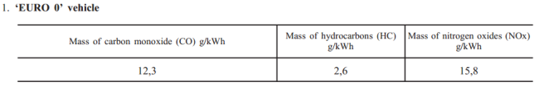  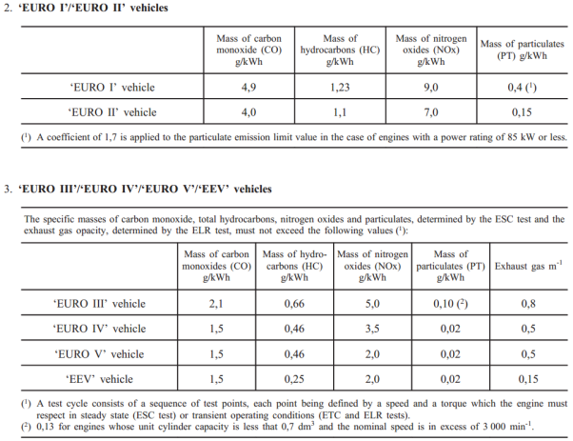  4. Future emission classes of vehicles as defined in Directive 88/77/EEC and subsequent amendments may be considered. |  |  | НУ | Потпуно усаглашавање прописа са Директивом је предвиђено изменама и допунама Закона о путевима и усвајањем припадајућих подзаконских аката.
annexI | MINIMUM RATES OF TAX TO BE APPLIED TO VEHICLES  Moteur vehicles  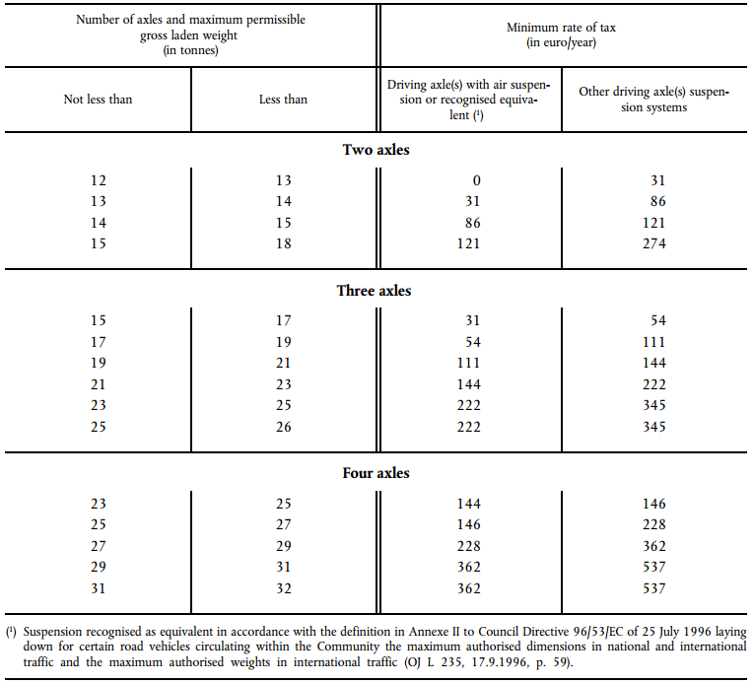  VEHICLE COMBINATIONS (ARTICULATED VEHICLES AND ROAD TRAINS)  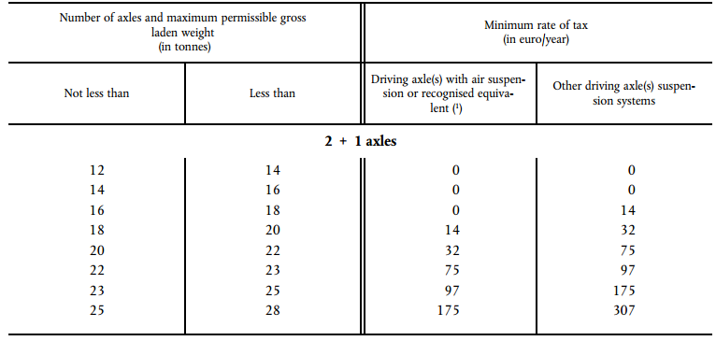  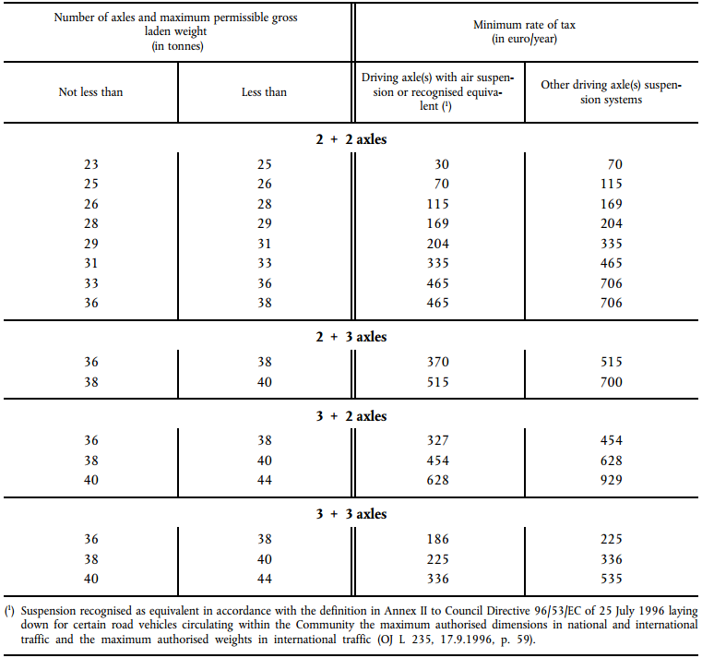 |  |  | НУ | Потпуно усаглашавање прописа са Директивом је предвиђено изменама и допунама Закона о путевима и усвајањем припадајућих подзаконских аката.
annexII | MAXIMUM AMOUNTS IN EURO OF USER CHARGES, INCLUDING ADMINISTRATIVE COSTS, REFERRED TO IN ARTICLE 7(7)  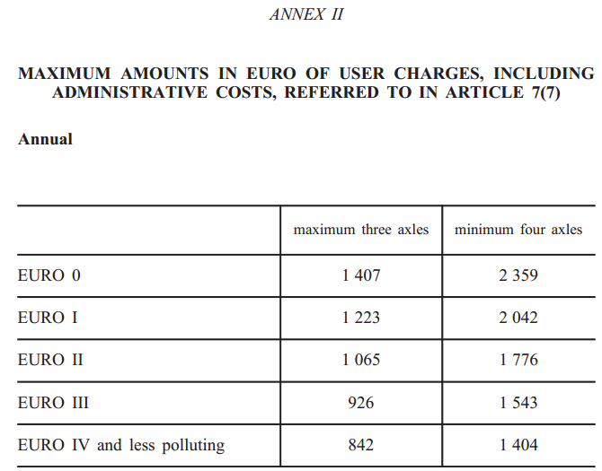  Monthly and weekly  Maximum monthly and weekly rates are in proportion to the duration of the use made of the infrastructure.  Daily The daily charge is equal for all vehicle categories and amounts to EUR 12. |  |  | НУ | Потпуно усаглашавање прописа са Директивом је предвиђено изменама и допунама Закона о путевима и усвајањем припадајућих подзаконских аката.
annexIII | CORE PRINCIPLES FOR THE ALLOCATION OF COSTS AND CALCULATION OF TOLLS  This Annex stipulates the core principles for the calculation of weighted average infrastructure charge to reflect Article 7b(1). The obligation to relate infrastructure charges to costs shall be without prejudice to the freedom of Member States to choose, in accordance with Article 7b(2), not to recover the costs in full through infrastructure charges revenue, or to the freedom, in accordance with Article 7f, to vary the amounts of specific infrastructure charges away from the average.  The application of these principles shall be fully consistent with other existing obligations under Union law, in particular the requirement for concession contracts to be awarded in accordance with Directive 2004/18/EC and other Union instruments in the field of public procurement.  Where a Member State engages in negotiations with one or more third parties with a view to establishing a concession contract regarding the construction or  operation of a part of its infrastructure, or in view of this purpose engages in a similar arrangement based on national legislation or an agreement entered into by  the government of a Member State, compliance with these principles shall be judged on the basis of the outcome of these negotiations. |  |  | НУ | Потпуно усаглашавање прописа са Директивом је предвиђено изменама и допунама Закона о путевима и усвајањем припадајућих подзаконских аката.
annexIII.1 | 1. Definition of the network and of vehicles covered  — Where a single tolling regime is not to be applied to the whole TEN road network, a Member State shall specify precisely the part or parts of the network which are to be subject to a tolling regime as well as the system its uses to classify vehicles for the purposes of toll variation. Member States shall also specify whether they are extending the scope of their tolling regime to cover vehicles below the 12-tonne threshold.  — Where a Member State chooses to adopt different policies regarding cost recovery for different parts of its network (as permitted under Article 7b (2), each clearly defined part of the network shall be subject to a separate calculation of costs. A Member State may  choose to split its network up into a number of clearly defined parts so as to establish separate concession arrangements or similar for each part. |  |  | НУ | Потпуно усаглашавање прописа са Директивом је предвиђено изменама и допунама Закона о путевима и усвајањем припадајућих подзаконских аката.
 | 2. Infrastructure costs  2.1. Investment costs  — Investment costs shall include the costs of construction (including financing costs) and the costs of developing the infrastructure plus, where appropriate, a return on the capital investment or profit margin. Costs of land acquisition, planning, design, supervision of construction contracts and project management, and of archaeological and ground investigations, as well as other relevant incidental costs, shall also be included.  — The recovery of construction costs shall be based on either the design lifetime of the infrastructure or such other amortisation period (not being less than 20 years) as may be considered appropriate for reasons of  financing through a concession contract or otherwise. The length of the amortisation period may be a key variable in negotiations regarding the establishment of concession contracts, particularly if the Member State concerned wishes, as part of the contract, to set a ceiling regarding the weighted average toll applicable.  — Without prejudice to the calculation of investment costs, the recovery of costs may:  — be apportioned evenly over the amortisation period or weighted to the early, middle or later years, provided that such weighting is carried out in a transparent manner,  — provide for indexation of tolls over the amortisation period.  — All historic costs shall be based on the amounts paid. Costs which are still to be incurred will be based on reasonable cost forecasts.  — Government investment may be assumed to be financed borrowings. The rate of interest to be applied to historical costs shall be the rates that applied to government borrowings over that period.  — Costs shall be apportioned to heavy goods vehicles (HGVs) on an objective and transparent basis taking account of the proportion of HGV traffic to be carried on the network and the associated costs. The vehicle kilometres travelled by HGVs may for this purpose be  adjusted by objectively justified ‘equivalence factors’ such as those set out in point 4 (1).  — Provision for estimated return on capital or profit margin shall be reasonable in the light of market conditions and may be varied for the purpose of providing performance incentives for a contracted third party with regard to quality of service requirements. Return on capital may be evaluated using economic indicators such as IRR (internal rate of return on investment) or WACC (weighted average cost of capital).  2.2. Annual maintenance costs and structural repair costs  — These costs shall include both the annual costs of maintaining the network and the periodic costs relating to repair, reinforcement and resurfacing, with a view to ensuring that the level of operational functionality of the network is maintained over time.  — Such costs shall be apportioned between HGV and other traffic on the basis of actual and forecast shares of vehicle kilometres and may be adjusted by objectively justified equivalence factors such as those set out in point 4. |  |  | НУ | Потпуно усаглашавање прописа са Директивом је предвиђено изменама и допунама Закона о путевима и усвајањем припадајућих подзаконских аката.
annex.III.3 | 3. Operating, management and tolling costs  These costs shall include all costs incurred by the infrastructure operator which are not covered under Section 2 and which relate to the implementation, operation and management of the infrastructure and of the tolling system. They shall include in particular:  — the costs of constructing, establishing and maintaining toll booths and other payment systems,  — the day to day costs of operating, administering and enforcing the toll collection system,  — administrative fees and charges relating to concession contracts,  — management, administrative and service costs relating to the operation of the infrastructure.  The costs may include a return on capital or profit margin reflecting the degree of risk transferred.  Such costs shall be apportioned on a fair and transparent basis between all vehicle classes that are subject to the tolling system. |  |  | НУ | Потпуно усаглашавање прописа са Директивом је предвиђено изменама и допунама Закона о путевима и усвајањем припадајућих подзаконских аката.
annex.III.4 | 4. Share of goods traffic, equivalence factors and correction mechanism  — The calculation of tolls shall be based on actual or forecast HGV shares of vehicle kilometres adjusted, if desired, by equivalence factors, to make due allowance for the increased costs of constructing and  repairing infrastructure for use by goods vehicles.  — The following table gives a set of indicative equivalence factors. Where a Member State uses equivalence factors with ratios differing from those  in the table, they shall be based on objectively justifiable criteria and shall be made public.  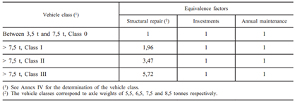  — Tolling regimes which are based on forecast traffic levels shall provide for a correction mechanism whereby tolls are adjusted periodically to correct any under or over-recovery of costs due to forecasting errors. |  |  | НУ | Потпуно усаглашавање прописа са Директивом је предвиђено изменама и допунама Закона о путевима и усвајањем припадајућих подзаконских аката.
annex.III.a | This Annex sets out the minimum requirements for levying an external-cost charge and for calculating the maximum weighted average external-cost charge. |  |  | НП | Појашњење садржаја Анекса Директиве
annex.III.a.1 | 1. The parts of the road network concerned  The Member State shall specify precisely the part or parts of their road network which are to be subject to an external-cost charge.  Where a Member State chooses to levy an external-cost charge on only a  part or parts of the road network falling within the scope of this Directive, the part or parts shall be chosen after an assessment establishing that:  — vehicles’ use of the roads where the external-cost charge is applied generates environmental damage higher than that generated on average on other parts of the road network falling within the scope of this  Directive that are not subject to an external-cost charge, or  — the imposition of an external-cost charge on other parts of the road network falling within the scope of this Directive might have adverse effects on the environment or road safety, or levying and collecting an external-cost charge on them would entail disproportionate cost. |  |  | НУ | Потпуно усаглашавање прописа са Директивом је предвиђено изменама и допунама Закона о путевима и усвајањем припадајућих подзаконских аката.
annex.III.a.2 | 2. The vehicles, roads and time period covered  The Member State shall notify the Commission of the classification of vehicles according to which the toll shall vary. It shall also notify the Commission of the location of roads subject to higher external-cost charges (called hereafter ‘suburban roads (including motorways)’), and of roads subject to lower external-cost charges (called hereafter ‘interurban roads (including motorways)’).  Where applicable, it shall also notify the Commission of the exact time periods corresponding to the night period during which a higher external noise-cost charge may be imposed to reflect greater noise nuisances.  The classification of roads as suburban roads (including motorways) and interurban roads (including motorways), and the definition of time periods shall be based on objective criteria related to the level of exposure of the roads and their vicinities to pollution such as population density, and the yearly number of pollution peaks measured in accordance with this Directive. The criteria used shall be included in the notification. |  |  | НУ | Потпуно усаглашавање прописа са Директивом је предвиђено изменама и допунама Закона о путевима и усвајањем припадајућих подзаконских аката.
a.III.a.3 | For each vehicle class, type of road and time period, the Member State or, if appropriate, an independent authority shall determine a single specific amount. The resulting charging structure, including the start time and the end time of each night period where the external-cost charge includes the cost of noise pollution, shall be transparent, made public and available to all users on equal terms. The publication should occur in a timely manner before implementation. All parameters, data and other information necessary to understand how the various external-cost elements are calculated shall be made public.  When setting the charges, the Member State or, if appropriate, an independent authority shall be guided by the principle of efficient pricing that is a price close to the social marginal cost of the usage of the vehicle charged.  The charge shall also be set after having considered the risk of traffic diversion together with any adverse effects on road safety, the environment and congestion, and any solutions to mitigate these risks.  The Member State or, if appropriate, an independent authority, shall monitor the effectiveness of the charging scheme in reducing environmental damage  arising from road transport. It shall every two years adjust, if appropriate, the charging structure and the specific amount of the charge set for a given class of vehicle, type of road and period of time to the changes in transport supply and demand. |  |  | НУ | Потпуно усаглашавање прописа са Директивом је предвиђено изменама и допунама Закона о путевима и усвајањем припадајућих подзаконских аката.
annex.III.a.4 | 4. External-cost elements  4.1. Cost of traffic-based air pollution  When a Member State chooses to include all or part of the cost of traffic based air pollution in the external-cost charge, the Member State or, if appropriate, an independent authority shall calculate the chargeable cost of traffic–based air pollution by applying the following formula or by taking the unit values in Table 1 of Annex IIIb if the latter are lower:  PCVij = ∑k EFik × PCjk  where:  — PCVij = air pollution cost of vehicle class i on road type j (euro/vehicle kilometre)  — EFik = emission factor of pollutant k and vehicle class i (gram/vehicle kilometre)  — PCjk = monetary cost of pollutant k for type of road j (euro/gram)  The emission factors shall be the same as those used by the Member State to draft the national emissions inventories provided for in Directive 2001/81/EC of the European Parliament and of the Council of 23 October 2001 on national emission ceilings for certain atmospheric pollutants (1) (which requires use of the EMEP/CORINAIR Emission Inventory Guidebook (2)). The monetary cost of pollutants shall be estimated by the Member State or, if appropriate, an independent authority, respecting the state of the article  The Member State or, if appropriate, an independent authority may apply scientifically proven alternative methods to calculate the value of air pollution costs using data from air pollutant measurement and the local value of the monetary cost of air pollutants, provided that the results do not exceed the unit values referred to in Table 1 of Annex IIIb for any class of vehicles.  4.2. Cost of traffic-based noise pollution  When a Member State chooses to include all or part of the cost of traffic based noise pollution in the external-cost charge, the Member State or, if appropriate, an independent authority shall calculate the chargeable cost of traffic–based noise pollution by applying the following formulae or by taking the unit values in Table 2 of Annex IIIb if the latter are lower:  NCVj (daily) = e × ∑k NCjk × POPk/WADT  NCVj (day) = a × NCVj  NCVj (night) = b × NCVj  where:  — NCVj = noise cost of one heavy goods vehicle on road type j (euro/vehicle.kilometre)  — NCjk = noise cost per person exposed on road type j to noise level k (euro/person)  — POPk = population exposed to daily noise level k per kilometre (person/kilometre)  — WADT = weighted average daily traffic (passenger car equivalent)  — a and b are weighting factors determined by the Member State in such a way that the resulting weighted average noise charge per vehicle kilometre does not exceed NCVj (daily).  The traffic-based noise pollution relates to the impact on noise levels measured close to the point of exposure and behind anti-noise barriers, if any.  The population exposed to noise level k shall be taken from the strategic noise maps drafted under Article 7 of Directive 2002/49/EC of the European Parliament and the Council of 25 June 2002 relating to the assessment and management of environmental noise (1).  The cost per person exposed to noise level k shall be estimated by the Member State or, if appropriate, an independent authority, respecting the state of the article  The weighted average daily traffic shall assume an equivalence factor ‘e’ of no more than 4 between heavy goods vehicles and passenger cars.  The Member State or, if appropriate, an independent authority may apply scientifically proven alternative methods to calculate the value of noise costs provided that the results do not exceed the unit values referred to in Table 2 of Annex IIIb.  The Member State or, if appropriate, an independent authority, may establish differentiated noise charges to reward the use of quieter vehicles provided it does not result in discrimination against foreign vehicles. If  differentiated noise charges are introduced, the charges for the noisiest category of vehicles may not exceed the unit values referred to in Table 2 of Annex IIIb and four times the noise charge for the quietest vehicle. |  |  | НУ | Потпуно усаглашавање прописа са Директивом је предвиђено изменама и допунама Закона о путевима и усвајањем припадајућих подзаконских аката.
annex.III.b | This Annex sets out the parameters to be used to calculate the maximum weighted average external-cost charge. |  |  | НП | Појашњење садржаја Анекса Директиве
annex.III.b.1 | 1. Maximum cost of traffic-based air pollution:  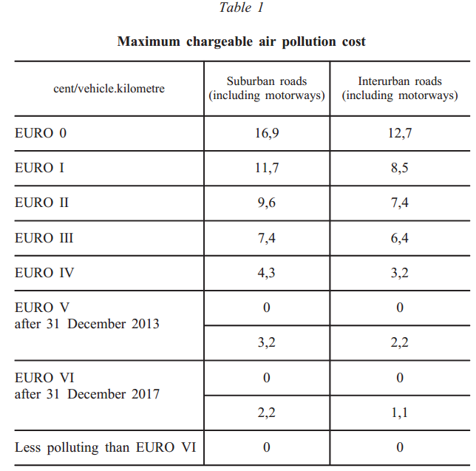  The values of Table 1 may be multiplied by a factor of up to 2 in mountain areas to the extent that it is justified by the gradient of roads, altitude and/or temperature inversions. |  |  | НУ | Потпуно усаглашавање прописа са Директивом је предвиђено изменама и допунама Закона о путевима и усвајањем припадајућих подзаконских аката.
annex.III.b.2 | 2. Maximum cost of traffic-based noise pollution  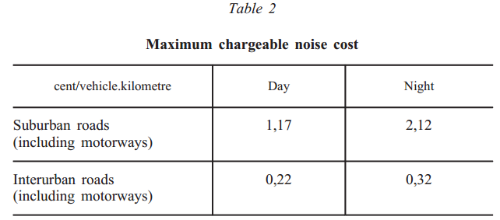  The values in Table 2 may be multiplied by a factor of up to 2 in mountain areas to the extent that it is justified by the gradient of roads, temperature inversions and/or amphitheatre effect of valleys. |  |  | НУ | Потпуно усаглашавање прописа са Директивом је предвиђено изменама и допунама Закона о путевима и усвајањем припадајућих подзаконских аката.
annex.IV | INDICATIVE VEHICLE CLASS DETERMINATION  The vehicle classes are defined by the table below.  Vehicles are classed in subcategories 0, I, II and III according to the damage they cause to the road surface, in ascending order (Class III is thus the category causing most damage to road infrastructure). The damage increases exponentially with the increase in axle weight. All motor vehicles and vehicle combinations of a maximum permissible laden weight below 7,5 tonnes belong to damage class 0.  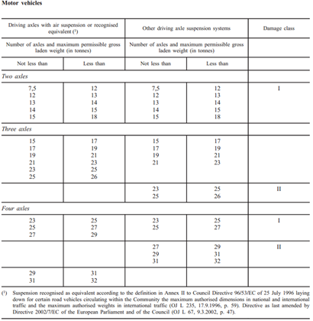  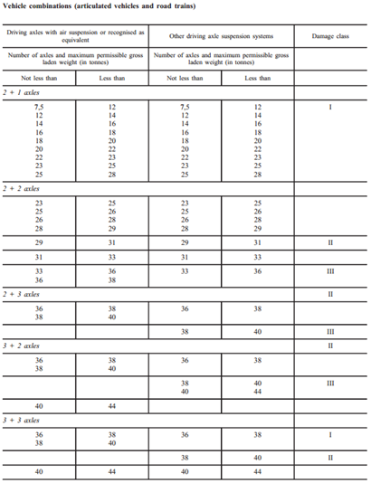 |  |  | НУ | Потпуно усаглашавање прописа са Директивом је предвиђено изменама и допунама Закона о путевима и усвајањем припадајућих подзаконских аката.

Потпуно усклађено - ПУ, делимично усклађено - ДУ, неусклађено - НУ, непреносиво – НП

